Dal Corriere della Sera di domenica 20 agosto 2006
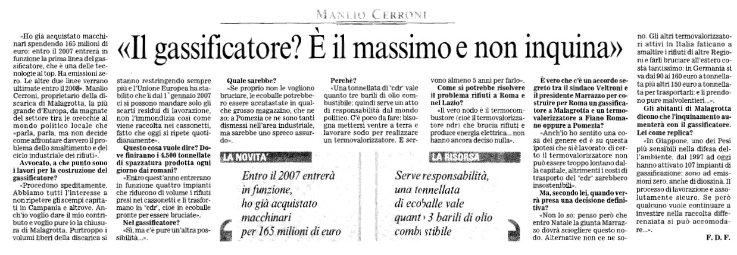

Paul Connett, professore emerito di chimica alla St. Lawrence University di Canton, New York, ha rilasciato la seguente dichiarazione in seguito all'intervista al proprietario della discarica di Roma - Malagrotta e presidente del COLARI (Consorzio laziale rifiuti), Manlio Cerroni, pubblicata su "Il Corriere della Sera" del 20.8.06 :

"Il fatto che Manlio Cerroni abbia dato credito a proposte d'investimento industriale presentate nei modi più accorti da promotori giapponesi non significa, secondo me, che i cittadini di Roma debbano fare altrettanto. Simili asserzioni in merito alla gassificazione dei rifiuti, che sarebbe "una delle tecnologie al top", sono già state fatte in relazione ad alcuni impianti costruiti in Australia, Germania e California - ed è stato provato che erano asserzioni false.

Ho avuto l'opportunità di visitare uno dei gassificatori - inceneritori in Giappone, e di farvi effettuare delle riprese video. Non sono rimasto affatto convinto della qualità di questa tecnologia. C'è poca differenza, in realtà, fra gli aspetti fondamentali dell'operazione di gassificazione dei rifiuti e l'ncenerimento così come avviene ad opera di un qualsiasi termovalorizzatore di massa. Il forno è diverso, ovviamente, ma tutto il resto è la stessa cosa.

E d'altra parte, gli operatori giapponesi che ho incontrato non erano disponibili a suffragare le loro affermazioni in merito ai livelli di diossina asseritamente bassi con un sistema di monitoraggio appropriato e convincente. Sostenevano invece che il sistema di monitoraggio "AMESA", da me citato, e basato su tranches di due settimane di monitoraggio non-stop durante tutto il corso dell'anno era troppo costoso . Strana esigenza di economizzare risorse quando invece ne avevano usate abbondantemente per costruire una bellisimma piscina al settima piano del loro impianto!

Questo per dire che anche in Giappone c'è scarsa trasparenza e responsabilità nei controlli. Se la situazione è così poco raccomandabile in Giappone, ci si può facilmente immaginare come andrebbero le cose in Italia. In effetti - come ho constatato ripetutamente nel corso di ben 24 visite al vostro paese in questi ultimi anni - in Italia ci sono assai scarsi controlli effettivi su qualsiasi tipo di incenerimento o termovalorizzazione, una volta che gli impianti sono stati costruiti e sono entrati in funzione. La maggior parte dei responsabili con i quali ho parlato hanno una vaga nozione di dove vanno a finire realmente - dove vengono stoccate - le ceneri tossiche !

E' evidente, insomma, che la salute della gente non può essere tutelata solo con vuote promesse e con "pezzi di carta" chiamati regolamenti...

A me sembra che la questione essenziale che si pone in questo momento per le autorità romane è la seguente : chi è responsabile per le decisioni ambientali di grande momento com'è indubbiamente questa relativa al gassificatore, Manlio Cerroni o gli amministratori della capitale ?

Ritengo che i cittadini di Roma hanno il diritto di sapere che la salute e la protezione dell' ambiente è responsabilità del governo della città, non responsabilità di Manlio Cerroni. La preoccupazione fondamentale di quest'uomo sembra essere quella di fare tutto ciò che è in suo potere per aumentare le sue enormi fortune a spese dell'ambiente, della salute pubblica e del valore immobiliare dei beni di coloro che hanno avuto la cattiva sorte di vivere in un'area che subisce l'impatto delle sue operazioni.

Dr. Paul Connett
Professor Emeritus of Chemistry
St. Lawrence University
Canton, NY 13617
0032-315-379-9200

